Факультет ИУ "Информатика и системы управления"

Кафедра ИУ-7 " Программное обеспечение ЭВМ и информационные технологии "

Отчет к лабораторной работе № 7

по курсу "Разработка мультисервисных приложений для мобильных операционных систем"

«Разработка проекта Xamarin.Forms на основе паттерна
MVVM (Model-View-ViewModel)»

Выполнил:
студент группы ИУ7-88Б(В)

Проверил:
ассистент кафедры ИУ3

Цель работы

• Создать три приложения в рамках лабораторной работы. Разобраться с основными понятиями паттерна MVVM. Понять смысл разделения приложения на Model, View, ViewModel и назначение каждой функциональной части. Изучить применение DataBinding (привязок данных) для передачи данных между View и ViewModel. Изучить реализацию ICommand и ее применение для вызова методов ViewModel из View.

- Создать первое приложение PhoneApp и построить его согласно паттерну MVVM
- Создать POCO класс модели, создать класс ViewModel, который реализует INotifyPropertyChanged. Создать класс, реализующий ICommand, затем использовать его для вызова метода принадлежащего ViewModel для изменения свойства экземпляра модели.
- Создать второе приложение MvvmApp и построить его согласно паттерну MVVM
- Реализовать отображение пополняемого списка экземпляров класса модели.
- Реализовать страницу редактирования и создания нового экземпляра класса модели.
- Создать третье приложение ContextApp и построить его согласно паттерну MVVM
- Реализовать отображение списка экземпляров модели.
- Реализовать функционирующее контекстное меню связанно с выделенным экземпляром модели в отображаемом списке.

Сведения о характеристиках устройства
Лабораторная работа выполнялась на персональном компьютере со следующими характеристиками:
- Имя ОС Майкрософт Windows 10 Pro
- Версия 1909 Сборка ОС 18363.778
- Тип Компьютер на базе x64
- Процессор Intel(R) Core(TM) i7-4770 CPU @ 3.40GHz, ядер: 4, логических процессоров: 8
- Установленная оперативная память (RAM) 16 ГБ
- Эмулятор Android 8.1 API 27

Листинги программы PhoneApp
XAML разметка главной страницы приложения.
<ContentPage xmlns="http://xamarin.com/schemas/2014/forms"
xmlns:x="http://schemas.microsoft.com/winfx/2009/xaml"
xmlns:d="http://xamarin.com/schemas/2014/forms/design"
xmlns:mc="http://schemas.openxmlformats.org/markup-compatibility/2006"
mc:Ignorable="d"
x:Class="PhoneApp.MainPage">
<StackLayout>
<Label Text="{Binding Title}" FontSize="Medium" />
<Label Text="{Binding Company}" FontSize="Medium" />
<Label Text="{Binding Price}" FontSize="Medium" />
<Button Text="+" Command="{Binding Increase}" />
</StackLayout>
</ContentPage>

Класс главной страницы приложения.
public partial class MainPage : ContentPage
{
public MainPage()
{
InitializeComponent();

this.BindingContext = new PhoneViewModel
{
Title = "iPhone 7",
Company = "Apple",
Price = 52000
};
}
}

Класс POCO модели.
public class Phone
{
public string Title { get; set; }
public string Company { get; set; }
public int Price { get; set; }
}

Класс ViewModel
public class PhoneViewModel : INotifyPropertyChanged
{
private Phone _phone;
public event PropertyChangedEventHandler PropertyChanged;
public ICommand Increase { get; }

public PhoneViewModel()
{
_phone = new Phone();

//реализация собственным классом
//Increase = new IncreasePriceCommand(this);
//использование встроенной реализации
Increase = new Command(execute: OnIncreasePrice, canExecute: CanIncreasePrice);
}

public void OnIncreasePrice()
{
if (_phone != null)
Price += 1000;
//вызываем событие CanExecuteChanged
(Increase as Command).ChangeCanExecute();
}

private bool CanIncreasePrice()
{
return Price < 60000;
}

public string Title
{
get => _phone.Title;
set
{
if (_phone.Title != value)
{
_phone.Title = value;
PropertyChanged?.Invoke(this,
new PropertyChangedEventArgs(nameof(Title)));
}
}
}

public string Company
{
get => _phone.Company;
set
{
if (_phone.Company != value)
{
_phone.Company = value;
PropertyChanged?.Invoke(this,
new PropertyChangedEventArgs(nameof(Company)));
}
}
}

public int Price
{
get => _phone.Price;
set
{
if (_phone.Price != value)
{
_phone.Price = value;
PropertyChanged?.Invoke(this,
new PropertyChangedEventArgs(nameof(Price)));
}
}
}
}

Класс реализующий ICommand
class IncreasePriceCommand : ICommand
{
private readonly PhoneViewModel _viewModel;

public IncreasePriceCommand(PhoneViewModel viewModel)
{
_viewModel = viewModel;
}

public event EventHandler CanExecuteChanged;

public bool CanExecute(object parameter)
{
return _viewModel.Price < 60000;
}

public void Execute(object parameter)
{
CanExecuteChanged?.Invoke(this, EventArgs.Empty);
if (CanExecute(parameter))
{
_viewModel.OnIncreasePrice();
}
}
}

Скриншоты с результатами выполнения программы PhoneApp

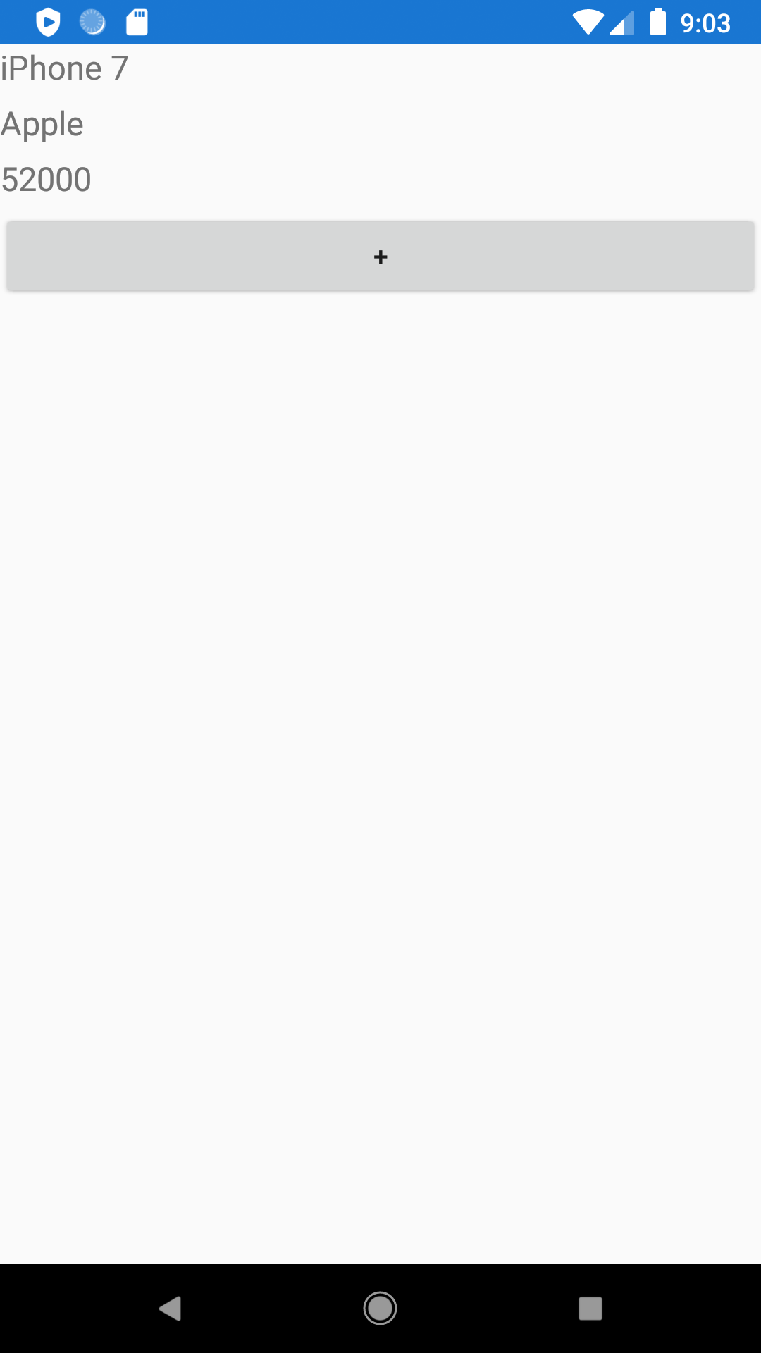

Рисунок 1. Вид главной страницы до изменения цены

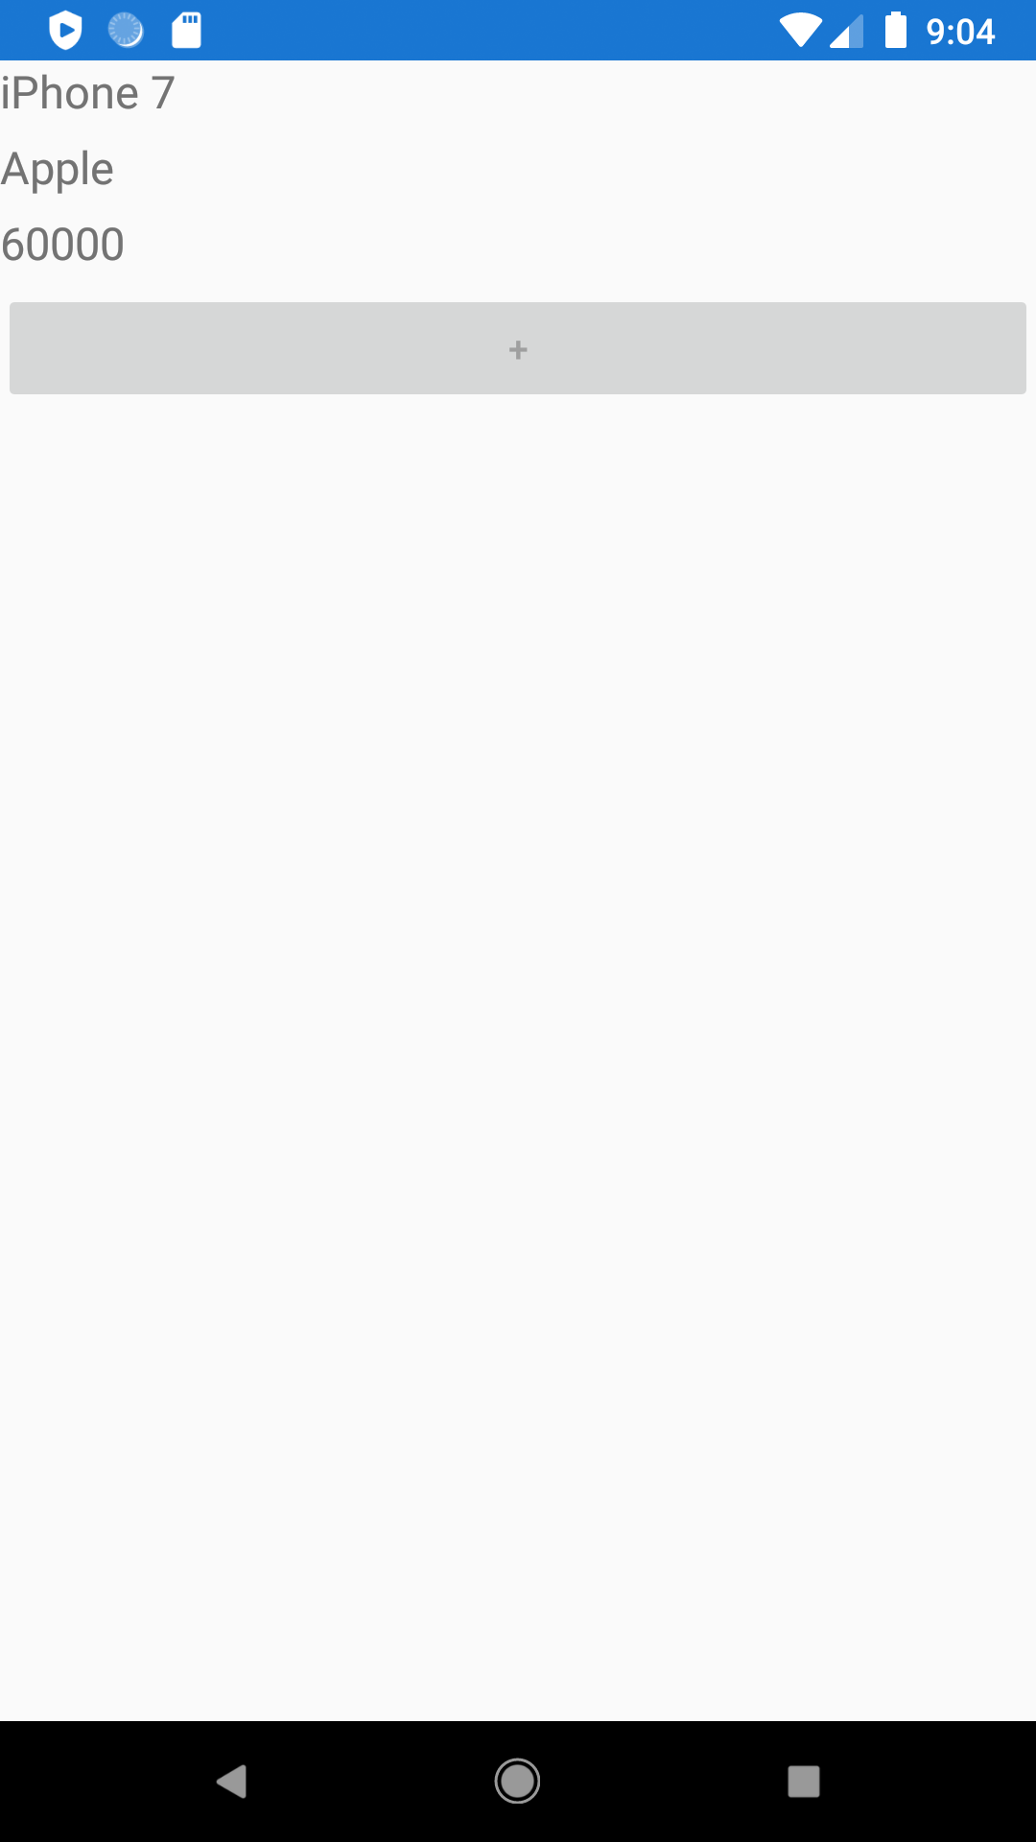

Рисунок 2. Вид главной страницы после достижения максимальной цены

Листинги программы MvvmApp
XAML разметка начальной страницы приложения со списком друзей.
<ContentPage xmlns="http://xamarin.com/schemas/2014/forms"
xmlns:x="http://schemas.microsoft.com/winfx/2009/xaml"
xmlns:d="http://xamarin.com/schemas/2014/forms/design"
xmlns:mc="http://schemas.openxmlformats.org/markup-compatibility/2006"
mc:Ignorable="d"
x:Class="MvvmApp.Views.FriendsListPage">
<StackLayout>
<Button Text="Добавить" Command="{Binding CreateFriendCommand}" />
<ListView x:Name="booksList" ItemsSource="{Binding Friends}"
SelectedItem="{Binding SelectedFriend, Mode=TwoWay}" HasUnevenRows="True">
<ListView.ItemTemplate>
<DataTemplate>
<ViewCell>
<ViewCell.View>
<StackLayout>
<Label Text="{Binding Name}" FontSize="Medium" />
<Label Text="{Binding Email}" FontSize="Small" />
<Label Text="{Binding Phone}" FontSize="Small" />
</StackLayout>
</ViewCell.View>
</ViewCell>
</DataTemplate>
</ListView.ItemTemplate>
</ListView>
</StackLayout>
</ContentPage>

Класс начальной страницы со списком друзей.
public partial class FriendsListPage : ContentPage
{
public FriendsListPage()
{
InitializeComponent();
BindingContext = new FriendsListViewModel(this.Navigation);
}
}

Класс POCO модели
public class Friend
{
public string Name { get; set; }
public string Email { get; set; }
public string Phone { get; set; }
}

Класс ViewModel связанной с начальной страницей приложения.
public class FriendsListViewModel : INotifyPropertyChanged
{
private INavigation _navigation;

public event PropertyChangedEventHandler PropertyChanged;
public ObservableCollection<FriendViewModel> Friends { get; }
public ICommand CreateFriendCommand { get; }
public ICommand DeleteFriendCommand { get; }
public ICommand SaveFriendCommand { get; }
public ICommand BackCommand { get; }

public FriendsListViewModel(INavigation navigation)
{
_navigation = navigation ??
throw new System.ArgumentNullException(nameof(navigation));
Friends = new ObservableCollection<FriendViewModel>();
CreateFriendCommand = new Command(CreateFriend);
DeleteFriendCommand = new Command(DeleteFriend);
SaveFriendCommand = new Command(SaveFriend);
BackCommand = new Command(Back);
}

private FriendViewModel _SelectedFriend;
public FriendViewModel SelectedFriend
{
get => _SelectedFriend;
set
{
if (_SelectedFriend != value)
{
FriendViewModel tempFriend = value;
_SelectedFriend = null;
PropertyChanged?.Invoke(this,
new PropertyChangedEventArgs(nameof(SelectedFriend)));
_navigation.PushAsync(new FriendPage(tempFriend));
}
}
}

private void CreateFriend()
{
_navigation.PushAsync(new FriendPage(new FriendViewModel { ListViewModel = this }));
}

private void Back()
{
_navigation.PopAsync();
}

private void SaveFriend(object friendObject)
{
var friend = friendObject as FriendViewModel;
if (friend != null && friend.IsValid)
{
Friends.Add(friend);
}
Back();
}

private void DeleteFriend(object friendObject)
{
var friend = friendObject as FriendViewModel;
if (friend != null)
{
Friends.Remove(friend);
}
Back();
}
}

XAML разметка страницы редактирования друга.
<ContentPage xmlns="http://xamarin.com/schemas/2014/forms"
xmlns:x="http://schemas.microsoft.com/winfx/2009/xaml"
xmlns:d="http://xamarin.com/schemas/2014/forms/design"
xmlns:mc="http://schemas.openxmlformats.org/markup-compatibility/2006"
mc:Ignorable="d"
x:Class="MvvmApp.Views.FriendPage">
<StackLayout>
<StackLayout x:Name="friendStack">
<Label Text="Имя" />
<Entry Text="{Binding Name}" FontSize="Medium" />
<Label Text="Электронная почта" />
<Entry Text="{Binding Email}" FontSize="Medium" />
<Label Text="Телефон" />
<Entry Text="{Binding Phone}" FontSize="Medium" />
</StackLayout>
<StackLayout Orientation="Horizontal" HorizontalOptions="CenterAndExpand">
<Button Text="Добавить"
Command="{Binding ListViewModel.SaveFriendCommand}"
CommandParameter="{Binding}" />
<Button Text="Удалить"
Command="{Binding ListViewModel.DeleteFriendCommand}"
CommandParameter="{Binding}" />
<Button Text="Назад"
Command="{Binding ListViewModel.BackCommand}" />
</StackLayout>
</StackLayout></ContentPage>

Класс страницы редактирования друга.
public partial class FriendPage : ContentPage
{
public FriendViewModel ViewModel { get; }
public FriendPage(FriendViewModel vm)
{
InitializeComponent();
ViewModel = vm;
this.BindingContext = ViewModel;
}

}

Класс ViewModel связанной со страницей редактирования друга.
public class FriendViewModel : INotifyPropertyChanged
{
public event PropertyChangedEventHandler PropertyChanged;
public Friend Friend { get; }
public FriendViewModel()
{
Friend = new Friend();
}

private FriendsListViewModel _ListViewModel;
public FriendsListViewModel ListViewModel
{
get => _ListViewModel;
set
{
if (_ListViewModel != value)
{
_ListViewModel = value;
PropertyChanged?.Invoke(this,
new PropertyChangedEventArgs(nameof(ListViewModel)));
}
}
}
public string Name
{
get => Friend.Name;
set
{
if (Friend.Name != value)
{
Friend.Name = value;
PropertyChanged?.Invoke(this,
new PropertyChangedEventArgs(nameof(Name)));
}
}
}
public string Email
{
get => Friend.Email;
set
{
if (Friend.Email != value)
{
Friend.Email = value;
PropertyChanged?.Invoke(this,
new PropertyChangedEventArgs(nameof(Email)));
}
}
}
public string Phone
{
get => Friend.Phone;
set
{
if (Friend.Phone != value)
{
Friend.Phone = value;
PropertyChanged?.Invoke(this,
new PropertyChangedEventArgs(nameof(Phone)));
}
}
}

public bool IsValid
{
get
{
return ((!string.IsNullOrEmpty(Name?.Trim())) &&
(!string.IsNullOrEmpty(Phone?.Trim())) &&
(!string.IsNullOrEmpty(Email?.Trim())));
}
}
}

Класс App
public partial class App : Application
{
public App()
{
InitializeComponent();

MainPage = new NavigationPage(new FriendsListPage());
}

protected override void OnStart()
{
}

protected override void OnSleep()
{
}

protected override void OnResume()
{
}
}

Скриншоты с результатами выполнения программы MvvmApp

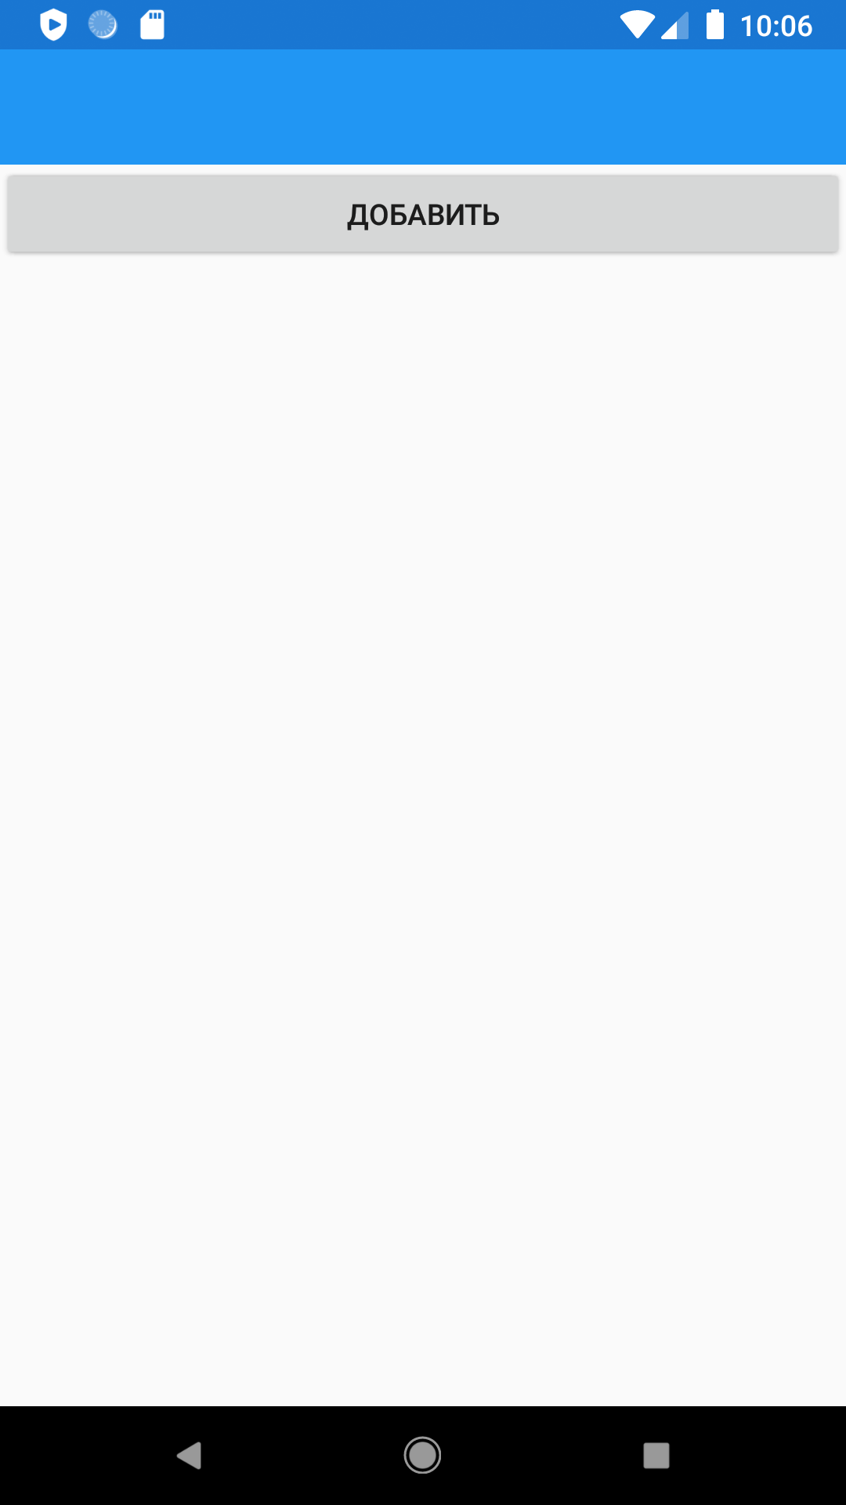

Рисунок 1. Вид начальной страницы до ввода данных

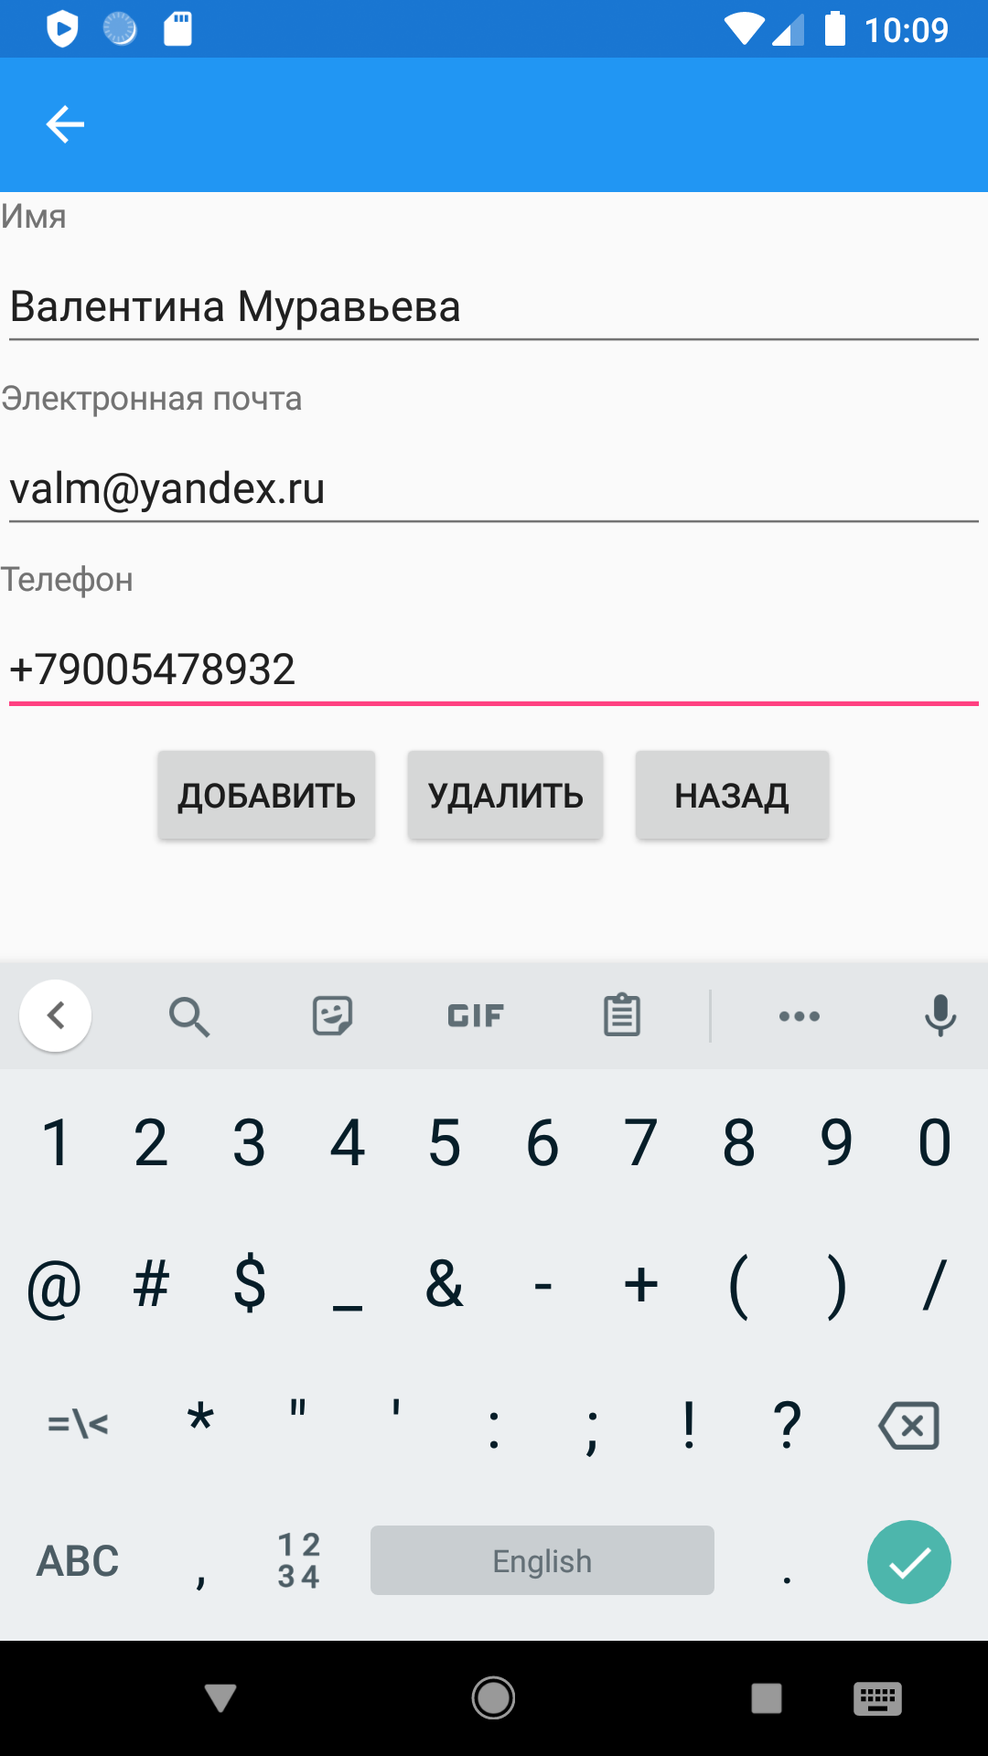

Рисунок 2. Вид страницы ввода данных

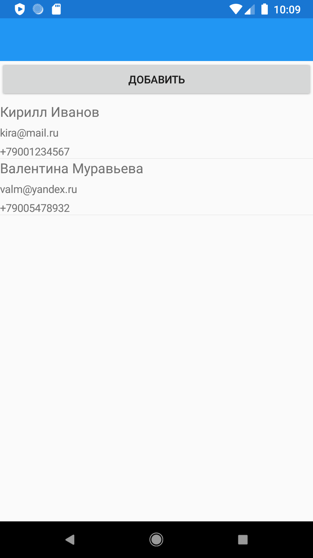

Рисунок 3. Вид начальной страницы после ввода данных

Листинги программы ContextMenuApp

XAML разметка главной страницы приложения.
<ContentPage xmlns="http://xamarin.com/schemas/2014/forms"
xmlns:x="http://schemas.microsoft.com/winfx/2009/xaml"
xmlns:d="http://xamarin.com/schemas/2014/forms/design"
xmlns:mc="http://schemas.openxmlformats.org/markup-compatibility/2006"
mc:Ignorable="d"
x:Class="ContextMenuApp.MainPage">
<StackLayout>
<ListView ItemsSource="{Binding Phones}" HasUnevenRows="True">
<ListView.ItemTemplate>
<DataTemplate>
<ViewCell>
<ViewCell.ContextActions>
<MenuItem Text="Вверх"
Command="{Binding Path=ListViewModel.MoveToTopCommand}"
CommandParameter="{Binding}" />
<MenuItem Text="Вниз"
Command="{Binding Path=ListViewModel.MoveToBottomCommand}"
CommandParameter="{Binding}" />
<MenuItem Text="Удалить"
Command="{Binding Path=ListViewModel.RemoveCommand}"
CommandParameter="{Binding}" />
</ViewCell.ContextActions>
<ViewCell.View>
<StackLayout>
<Label Text="{Binding Title}" FontSize="Medium" />
<Label Text="{Binding Company}" FontSize="Small" />
<Label Text="{Binding Price}" FontSize="Small" />
</StackLayout>
</ViewCell.View>
</ViewCell>
</DataTemplate>
</ListView.ItemTemplate>
</ListView>
</StackLayout>

</ContentPage>

Класс главной страницы приложения.
public partial class MainPage : ContentPage
{
public MainPage()
{
InitializeComponent();
this.BindingContext = new PhonesListViewModel();
}

}

Класс POCO модели.
public class Phone
{
public string Title { get; set; }
public string Company { get; set; }
public int Price { get; set; }

}

Класс ViewModel главной страницы приложения.
public class PhonesListViewModel
{
public ObservableCollection<PhoneViewModel> Phones { get; }
public ICommand MoveToTopCommand { get; }
public ICommand MoveToBottomCommand { get; }
public ICommand RemoveCommand { get; }

public PhonesListViewModel()
{
Phones = new ObservableCollection<PhoneViewModel>
{
new PhoneViewModel { Title="HP Elite z3", Price=55000, Company="HP", ListViewModel= this },
new PhoneViewModel { Title="Honor 8", Price= 28000, Company="Huawei", ListViewModel= this },
new PhoneViewModel { Title="iPhone SE", Price=30000, Company="Apple", ListViewModel= this },
new PhoneViewModel { Title="Galaxy Note 7", Price=60000, Company="Samsung", ListViewModel= this },
new PhoneViewModel { Title="Lumia 950 XL", Price=36000, Company="Microsoft", ListViewModel= this }
};

MoveToTopCommand = new Command(MoveToTop);
MoveToBottomCommand = new Command(MoveToBottom);
RemoveCommand = new Command(Remove);
}

private void MoveToTop(object phoneObj)
{
var phone = phoneObj as PhoneViewModel;
if (phone == null) return;
int oldIndex = Phones.IndexOf(phone);
if (oldIndex > 0)
Phones.Move(oldIndex, oldIndex - 1);
}
private void MoveToBottom(object phoneObj)
{
var phone = phoneObj as PhoneViewModel;
if (phone == null) return;
int oldIndex = Phones.IndexOf(phone);
if (oldIndex < Phones.Count - 1)
Phones.Move(oldIndex, oldIndex + 1);
}
private void Remove(object phoneObj)
{
var phone = phoneObj as PhoneViewModel;
if (phone == null) return;
Phones.Remove(phone);
}

}

Класс ViewModel элемента списка.
public class PhoneViewModel : INotifyPropertyChanged
{
public event PropertyChangedEventHandler PropertyChanged;
public Phone Phone { get; }
public PhonesListViewModel ListViewModel { get; set; }
public PhoneViewModel()
{
Phone = new Phone();
}

public string Title
{
get => Phone.Title;
set
{
if (Phone.Title != value)
{
Phone.Title = value;
PropertyChanged?.Invoke(this,
new PropertyChangedEventArgs(nameof(Title)));
}
}
}
public string Company
{
get => Phone.Company;
set
{
if (Phone.Company != value)
{
Phone.Company = value;
PropertyChanged?.Invoke(this,
new PropertyChangedEventArgs(nameof(Company)));
}
}
}
public int Price
{
get => Phone.Price;
set
{
if (Phone.Price != value)
{
Phone.Price = value;
PropertyChanged?.Invoke(this,
new PropertyChangedEventArgs(nameof(Price)));
}
}
}

}

Скриншоты с результатами выполнения программы ContextMenuApp

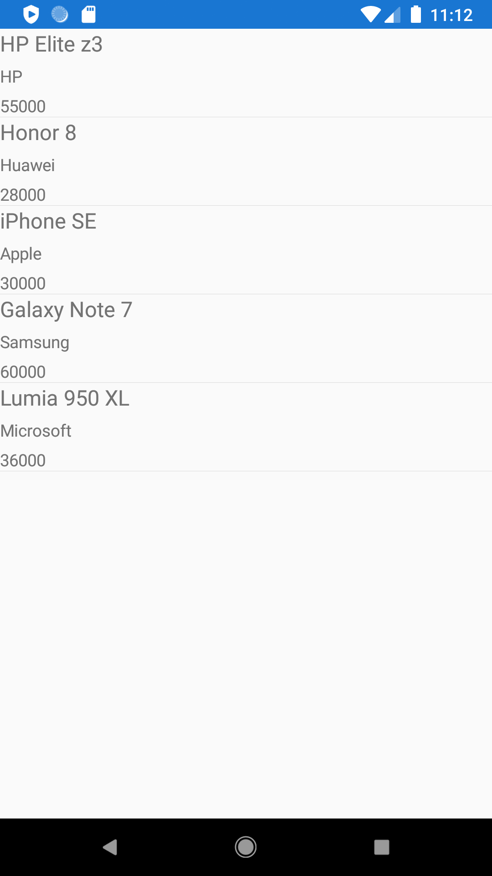

Рисунок 1. Вид главной страницы до вызова контекстного меню

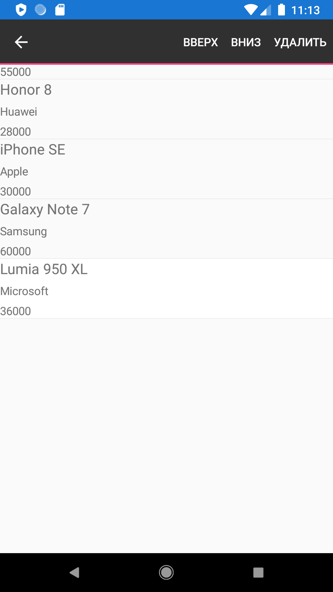

Рисунок 2. Вид главной страницы после вызова контекстного

Выводы
В данной лабораторной работе были созданы три приложения Xamarin.Forms. Все приложения разрабатывались согласно паттерну MVVM.
- В качестве моделей выступали классы типа POCO.
- ViewModel классы реализуют INotifyPropertyChanged путем вызова события PropertyChanged в set разделах свойств для оповещения View об изменившихся значениях соответствующих свойств.
- Для вызова методов, принадлежащих ViewModel, используется либо встроенная реализация ICommand, либо собственные классы, реализующие данный интерфейс.
- Для навигации между страницами и ViewModel-ми следует передавать ссылку на навигационное свойство страницы в соответствующую ViewModel либо через конструктор, либо через специально созданное свойство.
- Для создания контекстного меню связанного с элементом из списка следует использовать ViewCell.ContextActions.
Программа размещена по адресу: …

